EJERCICIO GUIADO. JAVA: LAYOUTS Y PANELES

Técnicas de distribución de elementos en las ventanas

A la hora de diseñar una ventana se tienen en cuenta dos cosas:

- La facilidad a la hora de colocar muchos componentes en la ventana.
- Que dichos componentes estén siempre visibles independientemente del tamaño de la ventana.

La distribución AbsoluteLayout por ejemplo nos da mucha facilidad a la hora de colocar los elementos en la ventana, pero sin embargo los componentes no se adaptan a los cambios de tamaño.

El Diseño Libre en cambio permite crear ventanas en las que sus componentes se “recolocan” según el tamaño de estas pero a cambio crece la dificultad del diseño.

Para aprovechar las ventajas de los distintos layouts y minimizar sus inconvenientes, es habitual en java crear una estructura de paneles cada uno de ellos con un layout distinto, según nuestras necesidades.

Normalmente, al JFrame se le asigna un layout que lo divida en zonas, como puede ser el BorderLayout o el GridLayout. Luego, dentro de cada una de estas zonas se introduce un panel (objeto JPanel). Y a cada uno de estos paneles se le asigna el layout que más le convenga al programador (FlowLayout, Diseño Libre, AbsoluteLayout, etc…) Finalmente, dentro de cada panel se añaden los componentes de la ventana.
JFrame
(BorderLayout o GridLayout)

etc…
JPanel 1
(Diseño Libre, AbsoluteLayout o FlowLayout)
JPanel 2
(Diseño Libre, AbsoluteLayout o FlowLayout)

Componentes
Componentes

Ejercicio guiado

- Crea un nuevo proyecto en java.

Se pretende crear un proyecto con una ventana de diseño complejo. Para ello sigue los siguiente pasos:

- En primer lugar, asigna un BorderLayout al JFrame:

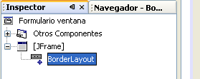

- El BorderLayout divide la ventana principal en zonas. Ahora añade un panel (JPanel) a la zona norte de la ventana.

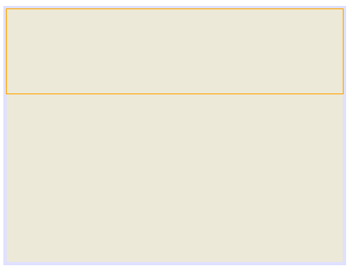
Panel en la zona norte.

- Cambia el nombre a este panel y llámalo panelTitulo, ya que contendrá el nombre del programa.

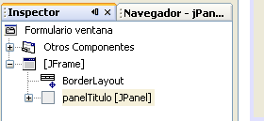

- Añade otro panel, esta vez a la parte central. El panel se llamará panelDatos:

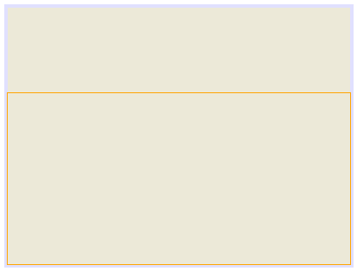

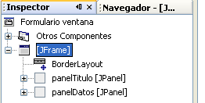

- Añade un nuevo panel en la parte sur de la ventana. Su nombre será panelEstado.

NOTA. A veces resulta complicado agregar un panel en una zona de la ventana cuando tenemos un BorderLayout. Puedes entonces hacer clic con el derecho sobre JFrame en el Inspector y activar la opción Agregar desde paleta – Swing – JPanel.

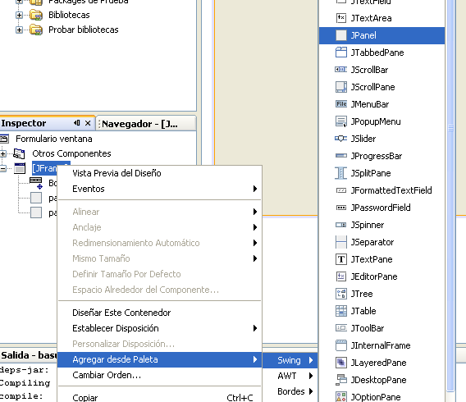

- Si el panel no se coloca en el sitio deseado, se puede seleccionar en el Inspector y activar su propiedad Dirección, e indicar la zona donde se quiere colocar:

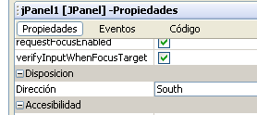

El panel debería estar situado finalmente en el sur de la ventana:

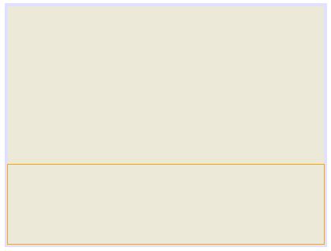

- El Inspector tendrá la siguiente forma ahora:

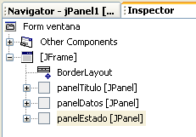

- Añade ahora tu solo un panel en la zona oeste llamado panelBotonera y otro en la zona esta llamado panelVerificacion. El Inspector debería tener la siguiente forma al finalizar:

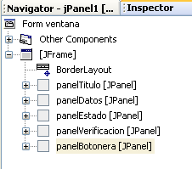

- Cada panel puede ser diseñado de forma individual, simplemente haciendo doble clic sobre él. Así pues, empezaremos diseñando el panel panelBotonera. Haz doble clic sobre él.
- En la parte izquierda del NetBeans aparecerá únicamente el panelBotonera. Agrándalo para que tenga la siguiente forma:



- A cada panel se le puede asignar un Layout distinto. A este panel le asignaremos un AbsoluteLayout para poder colocar cada elemento donde quiera. Asigna un AbsoluteLayout al panel haciendo clic con el derecho sobre él en el Inspector. El Inspector debería quedar así:

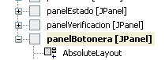

- Ahora añade cuatro botones al panel. Observa como tienes libertad total para colocar cada botón donde quieras. Procura que el panel quede así:

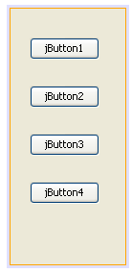

(No nos vamos a preocupar en este ejercicio de los nombres de los componentes)
- Ahora diseña el panel panelVerificación haciendo doble clic sobre él.

- Asígnale también un layout AbsoluteLayout.

- Coloca en él cuatro casillas de verificación. El aspecto del panel al terminar debe ser parecido al siguiente:

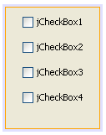

Y el Inspector debe tener un estado similar a este:

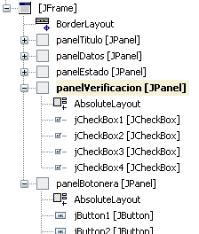

- Ahora se diseñará el panelTitulo. Haz doble clic sobre él.

- En este caso se le añadirá un FlowLayout. Recuerda que este layout hace que cada elemento se coloque uno detrás de otro.

- Añade al panel dos etiquetas como las que siguen. Ponle un borde a cada una:

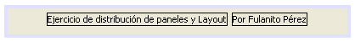

El Inspector tendrá este aspecto en lo que se refiere al panelTitulo...

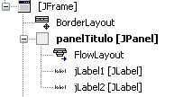

- El panelEstado lo diseñaremos sin asignar ningún layout, es decir, usando el Diseño Libre. En él añadiremos tres etiquetas de forma que estas mantengan una distancia relativa con respecto al límite derecho del panel. Dicho de otra forma, que siempre estén pegadas a la parte derecha del panel:

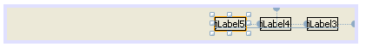

Observa las líneas “guía”. Indican que las etiquetas dependen de la parte derecha del panel. A su vez cada una depende de la otra. Es como si estuvieran “enganchadas”, como los vagones de un tren.

- El panelDatos lo vamos a complicar un poco. Haz doble clic sobre él para diseñarlo y asígnale un GridLayout.

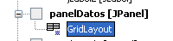

- Marca el GridLayout y asígnale 2 filas y 2 columnas, para que interiormente tenga forma de una rejilla como esta:

- A cada una de las divisiones del GridLayout del panelDatos le asignaremos un nuevo panel. Añade al panelDatos cuatro paneles. Esto lo puedes hacer fácilmente haciendo clic con el botón derecho del ratón sobre el panelDatos en el Inspector y eligiendo la opción Añadir desde paleta – Swing – JPanel.

El aspecto del inspector debería ser como el que sigue, en lo que se refiere al panelDatos:

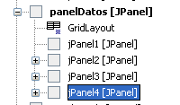

- Asignaremos a cada uno de los cuatro paneles los siguientes nombres: panelEtiqueta1, panelCuadro1, panelEtiqueta2, panelCuadro2. El panel quedará así en el Inspector.

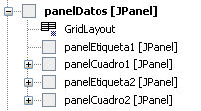

Así pues, el panel panelDatos tiene forma de rejilla con cuatro celdas, y en cada celda hay un panel. Puede imaginarse el panelDatos así:

panelDatos

PanelEtiqueta1 | PanelCuadro1
PanelEtiqueta2 | PanelCuadro2

- Ahora añada al panelEtiqueta1 y al panelEtiqueta2 sendas etiquetas. Y al panelCuadro1 y panelCuadro2 sendos cuadros de textos. El panel panelDatos debe quedar así:

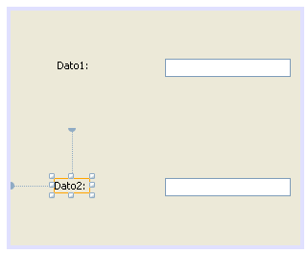

- Finalmente ejecuta el programa y comprueba como se comportan los elementos según el panel donde se encuentre y el layout asignado a cada uno.

CONCLUSIÓN

Para el diseño de ventanas muy complejas, ser suelen definir layouts que dividan en zonas el JFrame, como por ejemplo el BorderLayout o el GridLayout.

Dentro de cada una de dichas zonas se añade un JPanel, al que se le asigna un AbsoluteLayout, un FlowLayout o se mantiene el Diseño Libre.

Es posible asignar a un panel un layout de zonas, como el GridLayout, y, a su vez, introducir en él nuevos paneles, y así sucesivamente.

